На участие в аукционах на право торговли мороженым в ВАО поступило 250 заявок
27.04.2016
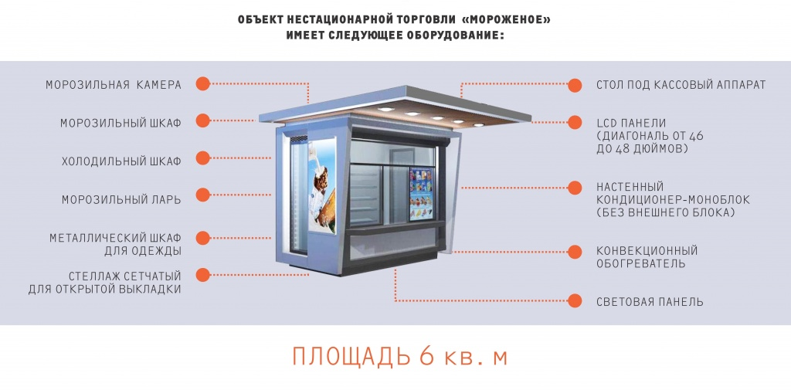
Завершилась заявочная кампания по 44 лотам – киоскам со специализацией «Мороженое» в Восточном административном округе. Торги пройдут 29 апреля.
Количество заявок, поступившее в ходе кампании, свидетельствует о высоком интересе со стороны предпринимателей. На каждый объект приходится более 5,6 заявок. Стартовая стоимость права торговой деятельности на нестационарных торговых объектах категории «Мороженое» составила 7,2 тысяч рублей. Напомним, что все объекты сделаны по единому дизайну, полностью готовы к работе и подключены ко всем инженерным сетям. Организатор электронных аукционов - Департамент города Москвы по конкурентной политике.
На данный момент Москва предлагает предпринимателям больше семисот нестационарных объектов с различной специализацией и расположением по всему городу. Это киоски и павильоны со специализацией «Мороженое», «Хлеб», «Цветы», «Театральные билеты», «Бытовые услуги», «Овощи и фрукты», «Молоко» и «Мясная гастрономия».
Более подробная информация по объектам - на Инвестиционном Портале Москвы. Получить консультацию специалиста по участию в аукционах можно по телефону службы «Инвестиционный консультант» 8 (499) 652 60 25.
Фото с сайта: zelao.mos.ru

Адрес страницы: http://novogireevo.mos.ru/presscenter/news/detail/2861616.html
Управа района Новогиреево города Москвы

